

ENSEIGNER EN SEGPA

DANS LE CHAMP PROFESSIONNEL

HYGIENE ALIMENTATION SERVICES

PAF 2010 - 2011

SYNTHESE DES TRAVAUX

Ce livret regroupe les travaux réalisés par les stagiaires lors des journées de regroupement de décembre 2008 (groupe 1) et janvier 2009 (groupe 2) dans la continuité des travaux effectués les années précédentes. L’ensemble de ces documents est disponible en ligne sur le site académique disciplinaire (SBSSA). Ils vous sont communiqués à titre documentaire dans un esprit d’ouverture et ne doivent en aucun cas limiter toute démarche novatrice.

Les IEN SBSSA

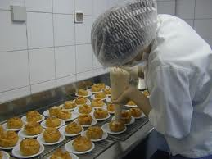

Production culinaire

Découverte de la production culinaire
« Découverte de la pomme de terre »

Objectif général : être capable s’organiser pour manipuler dans de bonnes conditions d’hygiène les pommes de terre

La pomme de terre

Séance 1 :
Visite d’un marché
Séance 5 :
Le gratin dauphinois
Etude du robot coupe légume
Séance 4 :
La marche en avant lors
de l’épluchage
Séance 3 :
Rôle de l’économe lors de la réalisation d’un Hachis Parmentier
Séance 2 :
La pomme de terre dans tous ses états
Séance 6 :
Le pâté aux pommes de terre.
(Eval. Epluchage)

Découverte de la production culinaire
« Découverte de la pomme de terre »
Formation : SEGPA Champ professionnel Hygiène – Alimentation – Services
Classe : 3ème
Période : 1er trimestre
Objectif général : être capable de s’organiser dans le but de manipuler dans de bonnes conditions d’hygiène la pomme de terre
Capacités : s’informer, s’organiser, réaliser, communiquer
Pré – requis : tenue professionnelle, hygiène des mains, organisation générale de la cuisine et technique de remise en état.
Nombre de séances : 6
Interdisciplinarité : Géographie : les productions régionales, chimie : étude de l’amidon, anglais : recherche de recette anglaises utilisant ce produit, français : questionnaire sur la visite (métier)
Evaluation formative : Marche en avant / organisation du plan de travail.
Evaluation sommative : Evaluation pratique de la technique d’épluchage en dernière séance.

Titre de la séance | Objectifs | Supports pédagogiques | Temps | Compétences du socle
Séance 1  Visite d’un supermarché ou marché | - Découvrir différentes variétés de pomme de terre  - Découvrir un métier en lien avec le CAP ECMS | - Repérer sur le plan la  magasin  - Préparation du  questionnaire (quelle variété, pourquoi …)  - Fiche questionnaire sur le métier | 3 h | - palier 2 compétence 3 : se repérer dans l’espace  - palier 2 : compétence 1 : s’exprimer à l’oral comme à l’écrit dans un vocabulaire approprié et précis  - palier 2 : compétence 1 : prendre la parole
Séance 2  La pomme de terre dans tous ses états | - Appréhender la diversité de  la pomme de terre et son utilisation | - Différentes pomme de terre  - Recherche informatique de recette  - Mise en commun de la connaissance des élèves  - Fiche synthèse écrite | 2h | - palier 2 compétence 1 : prendre la  parole en respectant le niveau de langue adapté  - palier 2 compétence 4 : s’informer et se  documenter
Séance 3  Le rôle de l’économe. | - Etre capable de déterminer le rôle de l’économe afin d’éviter les pertes lors de la réalisation de la recette  - Etre capable d’utiliser l’économe en respectant les règles de sécurité | - Balance de précision  - Econome  - Matériel d’épluchage  - Fiche technique sur l’épluchage  - Recette | 4h | - palier 2 compétence 3 : pratiquer une  démarche scientifique ou technologique  - Palier 2 compétence 3 : formuler une hypothèse et la tester
Séance 4  La marche en avant lors de l’épluchage | - Etre capable d’identifier les règles de la marche en avant | - Fiche technique « Epluchage-Taillage ».  - Texte règlementaire.  - Plan de la cuisine.  (- Voir document vidéo) | 3h | - Palier 2 compétence 1 : lire seul et  comprendre un énoncé, une consigne.  - Palier 2 compétence 1 : comprendre des mots nouveaux et les utiliser à bon escient.  - Palier 2 compétence 3 : exprimer et  exploiter les résultats d’une mesure et d’une recherche en utilisant le vocabulaire scientifique
Séance 5  Gratin dauphinois  Etude du robot coupe légumes | - Etre capable de réaliser un hachis Parmentier.  - Etre capable d’utiliser et  d’entretenir le robot coupe légume tout en respectant les règles d’hygiène et de sécurité | - Fiche recette.  - Etude technologie de  l’appareil.  - Denrées alimentaires et  matériels. | 3h | - Palier 2 compétence 3 : utiliser des  instruments de mesure  - Palier 2 compétence 7 : respecter des  consignes simples, en autonomie  - Palier 2 compétence 7 : commencer à savoir s’autoévaluer dans des situations simples.
Séance 6  Le pâté aux pommes de terre.  Evaluation épluchage. | - Etre capable de réaliser un épluchage de pommes de terre dans de bonnes conditions d’hygiène et sécurité. | - Fiche recette.  - Fiche critères de réussite. | 3h | - Palier 2 compétence 7 : respecter des consignes simples, en autonomie.
Temps total |  |  | 18h

Découverte de la production culinaire
Séance 4 : La marche en avant.
Objectif de la séance : Identifier la marche en avant dans différentes situations.
Objectif intermédiaire | Activité professeur | Activité élève | Support | Temps
Retrouver les différentes étapes de l’épluchage des pommes de terre. | Coordonne et anime les réponses | Se rappeler du TP précédent.  Noter les réponses au tableau. | Le tableau | 20 minutes
Indiquer les différentes zones d’un plan de travail au cours d’un épluchage. | Distribue le document.  Précise les consignes.  Coanimation pour les critères de qualité et conditions de réussite. | Remplir le document. | 1- Fiche Méthode « L’épluchage et le taillage » | 40 minutes
Appréhender les aspects règlementaires sous-jacents à la marche en avant. | Distribue le document.  Explique le document.  Soutien-support aux élèves | Lire le document.  Identifier le vocabulaire non connu.  Répondre aux questions | Document extrait brochure ED6007 INRS | 20 minutes
Identifier les différents circuits présents dans la cuisine pédagogique. | Distribue les documents.  Explique les consignes.  Guide les élèves. | Analyser le plan.  Indiquer les différentes zones de la cuisine  (nommer et utiliser un code couleur).  Indiquer les circuits. | Plans de la cuisine  Fiche consignes | 40 minutes
Synthétiser les connaissances sur la marche en avant. | Distribue la trace écrite.  Interroge les élèves. | Compléter la trace écrite. | Trace écrite | 10 minutes
Evaluation formative |  |  |  | 30 minutes

Document élève
Séance 4 : La marche en avant.
Objectif général : Identifier la marche en avant dans différentes situations.
1- Fiche Méthode « L’épluchage et le taillage »
- Indiquer le matériel qui a été utilisé pour l’épluchage des pommes de terre.
- Indiquer les denrées utilisées.
- Retracer la méthode en s’aidant des dessins et de ce qui a été fait au cours du TP de cuisine précédent.
Matériels  -  -  -  -  -  - | Denrée  -
Méthode  1  2  3  4  5  6  7  8  9 | 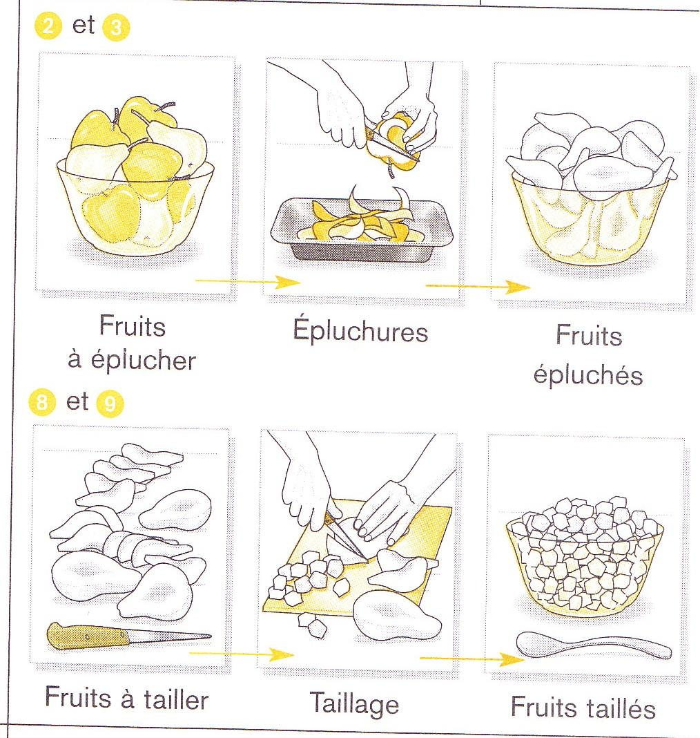  « Biotechnologie de la pratique à la théorie » Edition Hachette Technique
Critères de qualité  -  - | Conditions de réussite

Document professeur
Séance 4 : La marche en avant.

Objectif général : Identifier la marche en avant dans différentes situations.
1- Fiche Méthode « L’épluchage et le taillage »
Matériels  - 1 planche à découper  - 1 couteau d’office  - 1 couteau économe  - 2 saladiers  - 1 plaque à débarrasser  - 1 passoire | Denrées  - Pommes de terre
Méthode :
1 Se laver les mains sans oublier les ongles
2 Préparer le poste d’épluchage
3 Eplucher les légumes sans oublier d’enlever les parties abîmées
4 Laver les légumes épluchés
5 Les réserver dans un saladier avec un peu d’eau
6 Eliminer les déchets (épluchures)
7 Se laver les mains et les ongles
8 Préparer le poste de taillage
9 Tailler les pommes de terre en fonction de la préparation .

Critères de qualité :  - Mains et ongles parfaitement nettoyés.  - Bonne présentation du produit fini : absence de peau, de parties abimées… | Conditions de réussite :  - Choisir et utiliser correctement le matériel.  - Réaliser des épluchures fines.  - Respecter le temps imparti afin d’éviter l’oxydation.  - Réaliser un taillage régulier et adapté aux caractéristiques de l’utilisation.

2- La règlementation :
Les micro-organismes sont tellement légers qu’on en trouve en suspension dans l’air autour de tout objet contaminé (poubelle par exemple). Tout support propre (viande par exemple) qui passe par cette zone se trouve ainsi contaminé par l’air : c’est l’aéro-contamination. C’est pourquoi la réglementation donne des indications concernant la circulation des éléments propres et des éléments sales dans les locaux.
Document 1 :
Conception des cuisines en restauration collective - extrait ED 6007 - INRS 2007 - (conforme au règlement européen n°852/2004 du 29/04/2004)

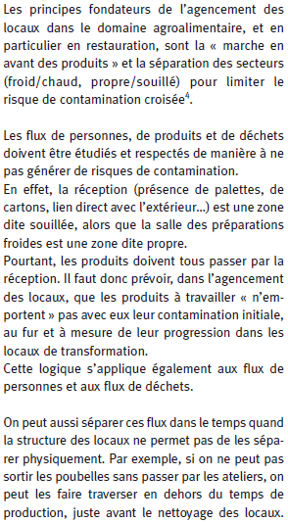

Lire le document 1
et répondre aux questions suivantes :

2.1. Préciser la date du règlement auquel
le texte est conforme :
… Il date du 29 avril 2004

2.2. Indiquer à quelles structures
s’adresse ce texte.
… Il s’adresse aux établissements de
restauration collective (exemples : ...)

2.3. Donner la définition du texte pour la
marche en avant dans l’espace.
… C’est la séparation des secteurs pour
limiter le risque de contamination
croisée et le flux des personnes, des
produits et des déchets.

2.4. Expliquer avec vos propres mots ce
que signifie la marche en avant.
… Il faut effectuer les opérations de
fabrication dans l’ordre et ne pas
revenir en arrière.

2.5. Donner la définition de la marche en
avant dans le temps :
… Quand on est obligé de croiser du propre et du souillé dans un local, il faut séparer les opérations dans le temps.

3- Etude des circuits sur le plan de la cuisine pédagogique.
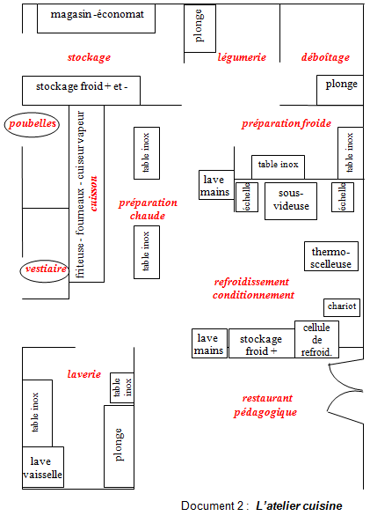

3.1- Nommer les différentes zones de la cuisine pédagogique (restaurant, plonge, les plans de travail, local poubelles, …).

3.2- Identifier sur le plan de la cuisine en les coloriant :
- En rouge : les secteurs qui reçoivent des denrées sales ou conditionnées.
- En vert : les secteurs qui reçoivent des denrées propres ou déconditionnées.
- En gris : le local poubelle.

3.3- Identifier en le traçant en bleu le trajet des pommes de terre de leur lieu de stockage jusqu’à la fin de la préparation.

3.4- Identifier en le traçant en noir le trajet des épluchures.

4- La marche en avant.

4.1- Identifier les éléments manquants du texte en le complétant à l’aide des mots suivants :
aliments, arrières, biocontaminations, chemin, différents, isolées,
marche en avant, micro-organismes, propre, souillées, transport
Les déchets, le matériel d’entretien, les chariots sales portent des micro-organismes susceptibles d’être disséminés dans l’air durant leur transport. Ces agents microbiens peuvent se déposer sur des aliments s’ils empruntent le même chemin .
C’est pourquoi dans tout secteur ou l’on redoute les biocontaminations des précautions doivent être prises durant le transport du matériel et des produits. En particulier, les locaux et les circuits doivent être conçus de manière à éviter les contaminations par l’air.

Il existe 3 règles fondamentales de la marche en avant :
- Toute production doit s’effectuer en continu, tout retour en arrière pouvant être contaminant selon le principe de la marche en avant est interdit.
- Les produits souillés (déchets, vaisselles sales…) et les produits propres doivent emprunter des circuits différents . Un produit contaminant ne doit pas entrer dans une zone propre .
- Toute zone contaminée soit parce que l’on y stocke (déchets, réserve) soit par l’activité que l’on y exerce (plonge) doit être isolée des zones propres.
D’après Mme Gorzi.

Evaluation formative.
Epluchage et taillage des pommes de terre en respect de la marche en avant.

- Indiquer la définition de l’épluchage et du taillage.
- Indiquer le matériel nécessaire à chacune de ses opérations.
- Préciser où se situe le coté gauche et le coté droit, et indiquer le sens du travail par une flèche correctement orientée.
- Légender le schéma ci-dessous avec les mots marqués au tableau.

Sens du travail
Gauche -> Droite
Du plus sale au plus propre
Du produit brut vers le produit fini

Epluchage : Enlever les pelures des pommes de terre.

Matériel nécessaire : 3 saladiers, 1 économe, 1 assiette.

Taillage : Couper les pommes de terre en morceaux à peu près égaux.

Matériel nécessaire : 2 saladiers, 1 planche à découper, 1 couteau d’office, 1 assiette.

- Définir selon ses propres mots « la marche en avant ».

Notion de circuit, non croissement des denrées sales/propres, aucun retour en arrière.

Condition d’évaluation : durée de 20 minutes – réponse au stylo – travail en silence.
Critères de réussite : Exactitude et précision des réponses – Soin de l’écriture et présentation.

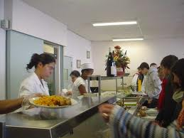

Distribution et Service

Découverte de la distribution et du service
« Service d’un repas à thème »

Objectif général : être capable de servir à table en respectant les règles d’hygiène,
de sécurité et de communication

Un repas Ch’ti

Séance 1 :
Visite d’un estaminet flamand
Séance 5 :
Service et communication
Séance 4 :
Dressage des tables
Séance 3 :
Implantation du restaurant
Séance 2 :
Entretien du restaurant d’application
Séance 6 :
Débarrassage
Séance 7 :
Remise en état des locaux

SERVICE D’UN REPAS CH’TI

Formation : SEGPA HAS Classe : 3ème Période : 1er trim. Durée : 10 h

Objectif général : Identifier et mettre en œuvre les étapes du service à l’assiette
d’un repas Ch’ti pour l’équipe pédagogique en respectant les règles d’hygiène, de sécurité et de communication.

Capacités : S’informer, s’organiser, réaliser, communiquer et rendre compte.

Pré-requis : - en interdisciplinarité : étude de la région du Nord Pas de Calais
et ses spécialités gastronomiques.
- l’hygiène.
- les techniques d’entretien du mobilier.
- le repassage et pliage des serviettes de table.
- le repassage des nappes.

Nombre de séances : 7
1 - visite d’un estaminet flamand avec consommation sur place
2 - entretien du restaurant d’application.
3 - implantation du restaurant.
4 - dressage des tables (nappage, couverts, serviettes).
5 - service et communication.
6 - débarrassage.
7 - remise en état des locaux.

Evaluations : Formative et sommative.

Titre de la séance | Objectifs | Supports pédagogiques | Temps | Compétences du socle
Séance 1  Visite d’un estaminet flamand | Etre capable de réaliser une fiche métier | Outil informatique (site ONISEP)  Questionnaire | 2 h | Pilier 4 : s’informer, se documenter  Pilier 7 : Connaitre l’environnement économique
Séance 2  Entretien du restaurant d’application. | Etre capable d’entretenir une salle de restauration | Matériels et produits d’entretien | 1 h | Pilier 3 : utiliser les techniques  Pilier 6 : respecter les règles de sécurité  Pilier 7 : respecter les consignes  Organiser son temps et planifier le travail
Séance 3  Implantation du restaurant. | Etre capable d’organiser le restaurant selon  le nombre de convives | Le mobilier  Le schéma d’implantation | 1 h | Pilier 3 : se repérer dans l’espace : utiliser un schéma  Pilier 6 : respecter les règles de sécurité
Séance 4  Dressage des tables (nappage, couverts, serviettes). | Etre capable de dresser les tables | Nappes, couverts, accessoires de table, déco Chti… | 1 h | Pilier 7 : savoir respecter les consignes  Organiser son temps et planifier le travail  Curiosité et créativité
Séance 5  Service et communication. | Etre capable de servir le repas en respectant les règles de communication | Tenues de service  Les assiettes dressées | 1h30 | Pilier 1 : s’adresser à un public, dans une situation de service  Prendre part à un dialogue  Pilier 6 : respecter les règles de sécurité
Séance 6  Débarrassage. | Etre capable de débarrasser les tables sans gêner les convives | Couverts, assiettes |  | Pilier 1 : s’adresser à un public, dans une situation de service  Prendre part à un dialogue  Pilier 6 : respecter les règles de sécurité
Séance 7  Remise en état des locaux. | Etre capable de remettre en état les locaux | Matériels et produits d’entretien | 2h30 | Pilier 6 : respecter les règles de sécurité  Pilier 7 : savoir respecter les consignes  Organiser son temps et planifier le travail  Savoir s’auto-évaluer

Découverte de la distribution et du service

Séance 5 : Service et communication
Objectif de la séance: Etre capable de servir à l’assiette le repas Ch’ti en respectant les règles de communication
et en adoptant une attitude courtoise

Pré-requis : Implantation et entretien du restaurant, nappage et dressage des tables, repassage et pliages de serviettes
Objectif intermédiaire | Activité professeur | Activité élève | Support | Temps
Définir les caractéristiques du service à l’assiette | Distribuer le document image  Interroger les élèves | Nommer les différents modes de service,  Comparer et sélectionner le mode correspondant à objectif | Document photos | 10 minutes
Analyser la situation | Former des groupes de 4 élèves (3 convives, 1 serveur)  Demander aux 2 élèves de servir en tenue  Filmer les élèves | Jeux de rôles  Effectuer le travail demandé | La table dressée  Le caméscope  L’assiette garnie | 15 minutes
Adopter une attitude critique | Projeter le film  Noter les critiques des élèves (positives, négatives) | Visionner le film  Analyse collégiale | TV  tableau | 15 minutes
Mettre en application le service demandé | Demander à un élève d’effectuer le service en tenant compte des critiques constructives | Observer l’élève | La table dressée  L’assiette garnie | 5 minutes
Faire la synthèse | Distribuer le document élève | Lire et compléter le document | Document | 10 minutes

document élève Le service à table, à l’assiette
Qu’est ce que le service à l’assiette ?
… L’agent dépose devant chaque convive l’assiette dressée en cuisine en servant les femmes en premier, puis les messieurs.
… Afin de ne pas passer le bras devant le client, on pose les assiettes à gauche avec la main gauche ou à droite avec la main droite.
… Toutes les assiettes d’une table doivent être servies en même temps.

1 / Entourer la position correcte de service :
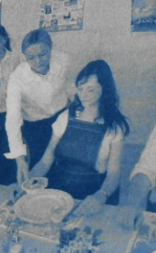
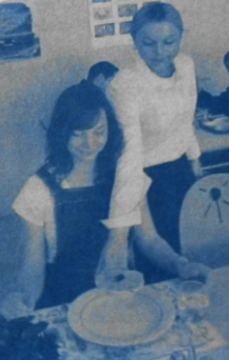

2/ Cocher une bonne formule de politesse après avoir déposé l’assiette :
« Bonjour Madame »
« Merci »
« Bon appétit »
« Excusez- moi Monsieur »

3/ Définir la tenue adaptée pour le service :
- mains : …
- cheveux et hygiène corporelle : …
- chaussures : …
- vêtements : …



Entretien du linge

Découverte de l’entretien du linge

OBJECTIF GENERAL : être capable d’utiliser une machine à laver familiale en respectant les règles d’H.S.E.E. (hygiène, sécurité, économie, ergonomie)

LE LAVAGE DU LINGE

Visite d’un lavoir automatique

Réalisation d’un lavage de linge

Technologie de la machine à laver familiale

Utilisation de la machine à laver

Etude des différents cycles de lavage

Découverte de l’Entretien du Linge :
« Le Lavage du Linge »

Formation : SEGPA Pole Hygiène Alimentaire Services
Classe : 3°
Période : 1er trimestre (octobre)
Objectif général : - Etre capable d’utiliser une machine à laver familiale en respectant les règles H S E E
Capacités : Analyser, informer, organiser, réaliser, rechercher.
Pré-requis : Règles de la sécurité, hygiène, tenue professionnelle.
Classification des textiles
Connaissance des produits lessiviels.
Nombre de séances : 5
Evaluation : Formative et sommative.

Titre de la séance | Objectifs | Supports pédagogiques | Temps | Compétence du socle
Séance 1  Visite d’un lavoir automatique | - Observer le matériel mis à la disposition du public  - Observer l’utilisatrice d’une machine | - Questionnaire à trous à remplir sur place  - Explication de la visite  - Prise de photos ou vidéo … | 3 h | Communiquer et rendre compte  Pilier6 : Connaître les règles de la vie collective (se comporter correctement)  Rechercher et analyser l’information.  Pilier3 : Se repérer dans l’espace.  S’informer, se documenter.  Pilier4 Rechercher l’information utile pour remplir le questionnaire.
Séance 2  Technologie de la machine à laver familiale | - Citer les différentes parties de la machine familiale.  - Comprendre son fonctionnement pour éviter les erreurs de manipulation.  - Connaître les pictogrammes et leurs significations. | - Machine à laver de l’atelier.  - Mode d’emploi.  - Fiche technique à compléter par l’élève.  - Les pictogrammes. | 2 h | Rechercher et analyser l’information.  Pilier2 : Manifester sa compréhension du texte (mode d’emploi)  Rechercher et analyser.  Pilier3 : Utiliser un schéma. Enrichir son vocabulaire pour désigner les différentes parties de la machine
Titre de la séance | Objectifs | Supports pédagogiques | Temps | Compétence du socle
Séance 3  Identifier les différents cycles de lavage | - Mettre en route un cycle long (60° à 90°) après tri du linge (révision).  - Mettre en route un cycle court, charger la machine de façon adéquate au cycle. | - Fiche technique, Blouse d’atelier, Maillot de sport du collège.  - Démonstration de chargement optimal.  - Les différents types de programme lessiviel. | 1 h 30 | Organiser  Pilier1 : Comprendre la consigne  Pilier3 : Déterminer les tâches à accomplir. Etablir des priorités.  Pilier6 : Respecter les règles d’H.S.E.E. (Accomplir la tache selon les règles établies en groupe.)
Séance 4  Réaliser un lavage | - Choisir un programme adapté au linge proposé et se justifier.  - Effectuer un lavage de linge. | - Planning  - Différents types de programme.  - Produits lessiviels. | 2 h | Réaliser  Pilier1 : S’exprimer à l’oral.  Pilier3 : Faire preuve de rigueur et de précision  Développer de l’habileté manuelle, être familiariser avec certains gestes techniques  Pilier5 : Lecture de pictogrammes  Pilier7 : Organiser son temps et planifier le travail  Savoir respecter les consignes
Titre de la séance | Objectifs | Supports pédagogiques | Temps | Compétence du socle
Séance 5  Evaluation sommative | - Effectuer un lavage de linge en fonction de la situation proposée. | - Planning au cas par cas. | 15 mn | Organiser  Pilier6 : Respecter les règles de sécurité.  Pilier7 : Déterminer les tâches adaptées. Prendre les décisions à bon escient.  Réaliser  Pilier7 : S’appuyer sur des méthodes de travail. Savoir respecter des consignes. Identifier, expliquer et rectifier une erreur. Déterminer les tâches à accomplir.

DECOUVERTE DE L’ENTRETIEN DU LINGE
LA MACHINE A LAVER LE LINGE

SEANCE N° 3 : le lavage du linge

OBJECTIF SPECIFIQUE :
Être capable d’identifier les différents cycles de lavage

PRE-REQUIS : Les règles de sécurité et d’hygiène
La tenue professionnelle
Classification des textiles
Connaissances des produits lessiviels

EVALUATIONS : formative et sommative

Objectifs intermédiaires | Activités professeurs | Activités élèves | Supports | Temps
-Vérification des acquis | -Demander le tri du linge | -Organiser et réaliser le tri du linge en respectant les règles d’H.S.E.E | -Tas de linge  -Gants à usage unique | 10 mn
-Découverte du tableau de bord de la machine à laver | -Expliquer le tableau de bord | -Remplir la fiche technique en complétant : noms et fonctions des différents repères | -Machine à laver  -Schéma du tableau de bord  -Fiche technique | 30 mn
-Découverte des différents types de programmes de la machine à laver | -Expliquer les différents programmes de la machine  -Démontrer le chargement de la machine | -Choisir le programme correspondant au linge trié (maillots de sports, cycle court)  -Chargement et mise en route d’une machine  -Choisir le programme correspondant au linge trié (blouses coton atelier, cycle long)  -Chargement de la deuxième machine et sa mise en route | -Schéma du tableau de bord  -2 machines  -Les maillots de sport  -Les blouses en coton d’atelier d’H.A.S | 30 mn
-Evaluation | -Distribuer le document et donner les consignes | -Remplir le document à trous | -Fiche technique à trous | 20 mn

Nom : ……………………… Prénom : …………………………Classe : …….
EVALUATION : UTILISATION DU TABLEAU DE BORD DU LAVE LINGE FAMILIAL
CONSIGNE : RECOPIER (sans faute d’orthographe) dans le tableau ci-dessous les différentes fonctions
proposées , en respectant les désignations correspondantes sur le document 1.
Réduire la durée du cycle d’entretien/ Sélectionner la vitesse d’essorage /Démarrer ou stopper le cycle/ Sélectionner le programme choisi/Déverrouiller la porte/Réduire la consommation d’eau et d’énergie

Document 1 : Extrait du mode d’emploi du lave linge vedette 5 kg essorage variable de 380 à 850 tr/min.
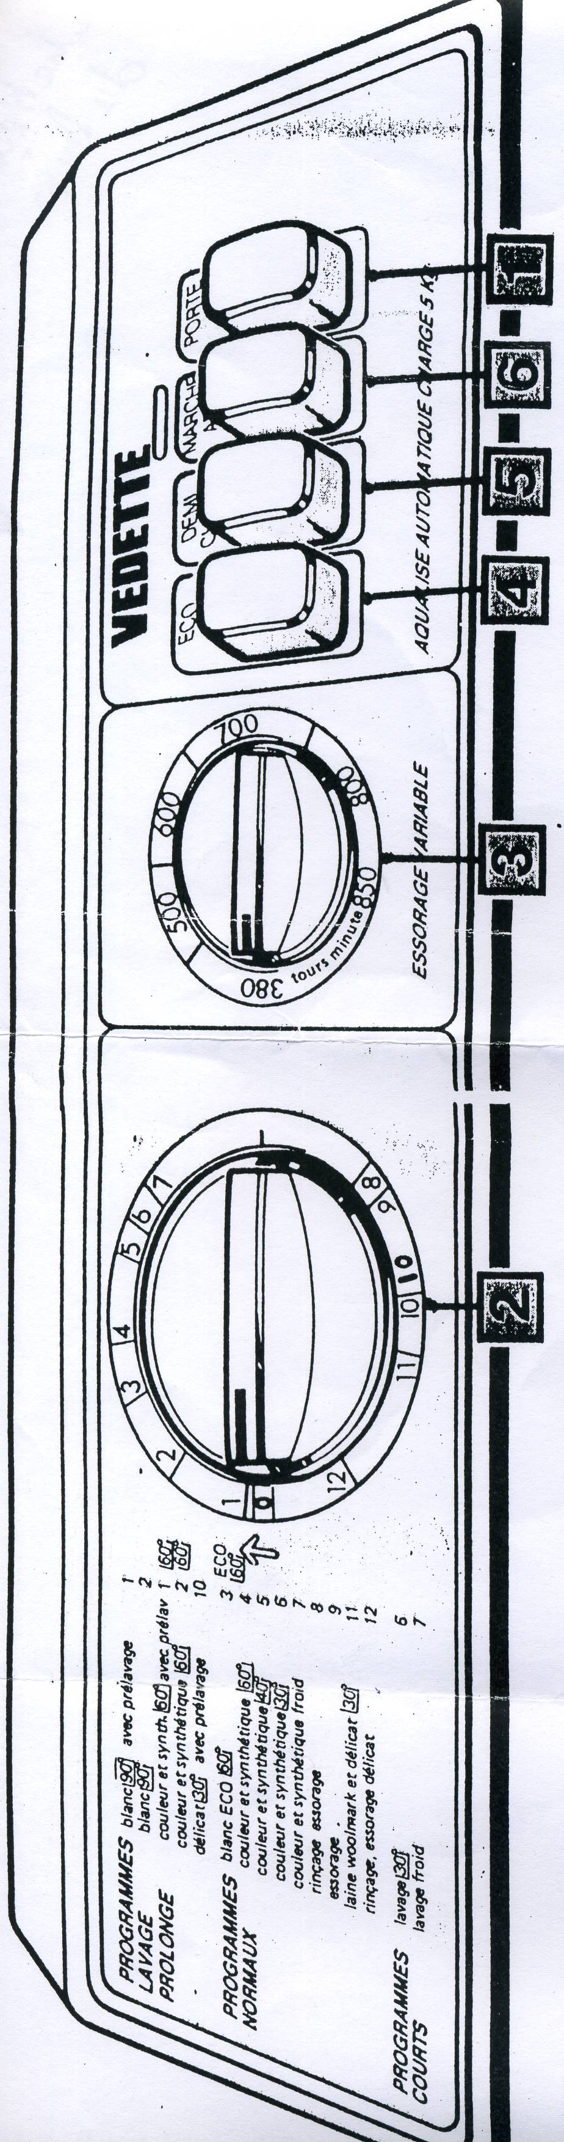
Fonction

Désignation | Bouton ouverture de porte | Bouton de sélection de programmes | Bouton de sélection de vitesse d’essorage | Touche sélection de programme éco | Touche sélection demi-charge | Touche marche /arrêt
Repère | 1 | 2 | 3 | 4 | 5 | 6

NOTE OU VALIDATION (acquis, en cours d’acquisition ou non-acquisition) : …………………………………………..
OBSERVATIONS : ……………………………………………………………………………………………………………
CORRECTION EVALUATION : UTILISATION DU TABLEAU DE BORD DU LAVE LINGE FAMILIAL

Document 1 : Extrait du mode d’emploi du lave linge vedette 5 kg essorage variable de 380 à 850 tr/min.

Fonction | Déverrouiller la porte | Sélectionner le programme choisi | Sélectionner la vitesse d’essorage | Réduire la durée du cycle d’entretien | Réduire la consommation d’eau et d’énergie | Démarrer ou stopper le cycle
Désignation | BOUTON OUVERTURE DE PORTE | BOUTON DE SELECTION DE PROGRAMMES | BOUTON DE SELECTION DE VITESSE D’ESSORAGE | TOUCHE SELECTION DE PROGRAMME ECO | TOUCHE SELECTION DEMI-CHARGE | TOUCHE MARCHE /ARRET
Repère | 1 | 2 | 3 | 4 | 5 | 6

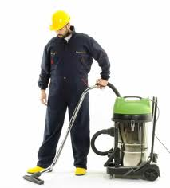

Entretien des locaux

DECOUVERTE DE L’ENTRETIEN DES LOCAUX
Séquence n°1 : Aspiration d’un revêtement textile en milieu familial
Objectifs généraux :
- Etre capable de réaliser une opération d’entretien d’un revêtement textile : moquette à l’aide d’un aspirateur à poussière
- Etre capable de respecter de respecter les règles et consignes d’hygiène, de sécurité et d’ergonomie
ASPIRATION D’UN REVÊTEMENT TEXTILE EN MILIEU FAMILIAL

Séance n°1 :
Mise en situation grâce à une démonstration
Séance n°6 :
Réalisation de l’aspiration d’un revêtement textile

Séance n°2 :
Le revêtement textile
Séance n°5 :
Les risques profession- -nels liés l’utilisation de ce matériel

Séance n°3 :
L’aspirateur à poussière
Séance n°4 :
Organisation et protocole du travail

La découverte de l’entretien des locaux

« SEQUENCE n°1 : Aspiration d’un revêtement textile à l’aide d’un aspirateur à poussière »

Formation : SEGPA Pôle Hygiène Alimentation Services
Classe : 3 ème
Période : 1er trimestre
Durée : 11h
Objectif Général : Être capable de réaliser l’aspiration d’un revêtement textile à l’aide d’un aspirateur à poussières
Pré requis : Organisation générale de l’atelier « locaux », les revêtements textiles, les risques professionnels, le protocole de
réalisation, les différents types de salissures
Nombre de séances: 6
évaluation : Evaluation formative et sommative

Titre de la séance | Objectifs | Supports pédagogiques | Temps | Compétences du socle commun
Séance 1  Mise en situation par l’intermédiaire d’une démonstration | - Analyser une situation de travail | Visite d’un lycée professionnel  Supports écrits : document professeur élèves | 2h | Définies dans le document annexe
Séance 2  Les revêtements textiles | - Citer les caractéristiques du matériau  - Identifier le revêtement textile | Supports écrits : document professeur élèves  Rétroprojecteur  Matériaux textiles | 1h30
Séance 3  L’aspirateur à poussières | - Indiquer la fonction du matériel  - Citer et localiser les éléments de l’aspirateur à poussières  - Entretenir et maintenir en état l’aspirateur à poussières | Aspirateur à poussière  Rétroprojecteur  Document élève professeur | 2h
Séance 4  Organisation et protocole de travail | - Préparer son matériel  - Organiser son travail  - Suivre le protocole de travail | Protocole d’organisation  Démonstration à partir du matériel | 1h30
Séance 5  Les risques professionnels liés | - Inventorier les différentes sources de dangers  - Citer des moyens de préventions | Supports écrits  Rétroprojecteur  Atelier « locaux »  Matériel mis à disposition | 2h
Séance 6 :  Réalisation de l’aspiration | - Réaliser l’aspiration d’un revêtement textile | Tenue professionnelle  Grille d’évaluation  Aspirateur à poussière  Revêtement textile | 2h
Temps total |  |  | 11h

Document annexe :
Compétences du socle commun

RECHERCHER ET ANALYSER L’INFORMATION
Compétences du socle commun | Séance 1 | Séance 2 | Séance 3 | Séance 4 | Séance 5 | Séance 6
Pilier 1  - Comprendre un énoncé, une consigne  - Être capable d’utiliser un dictionnaire pour vérifier le sens des mots  - Manifester sa compréhension de textes qu’ils soient documentaires ou techniques | X | X  X  X | X  X  X |  |  | X  X
Pilier 3  - Enrichir son vocabulaire avec justesse et précision pour désigner des objets réels  - Se repérer dans l’espace, utiliser un schéma, un plan | X  X | X | X  X | X | X
Pilier 4  - S’informer, se documenter  - Être capable de raisonner avec logique et rigueur | X |  | X | X |  | X
Pilier 7  - Savoir respecter les consignes  - Rechercher l’information utile, l’analyser  - Mettre en relation les acquis des différentes disciplines et les mobiliser dans des situations variées  - Identifier, expliquer et rectifier une erreur  - Motivation et détermination dans la réalisation d’objectif | X  X | X  X | X | X | X  X | X

ORGANISER

Compétences du socle commun | Séance 1 | Séance 2 | Séance 3 | Séance 4 | Séance 5 | Séance 6
Pilier 1  - Comprendre un énoncé, une consigne | X | X | X | X | X | X
Pilier 5  - Se situer dans l’espace | X | X |  |  | X
Pilier 6  - Respecter les règles de sécurité  - Accomplir sa tâche selon les règles établies en groupe |  | X  X |  |  | X
Pilier 7  - Déterminer les tâches à accomplir  - Définir une démarche  - Prendre des décisions |  | X |  | X | X

REALISER

Compétences du socle commun | Séance 1 | Séance 2 | Séance 3 | Séance 4 | Séance 5 | Séance 6
Pilier 1  - S’exprimer à l’oral | X | X | X | X | X | X
Pilier 3  - Se repérer dans l’espace  - Faire preuve de rigueur et de précision  - Contrôler la vraisemblance d’un résultat  - Connaître l’énergie électrique  - Développer des habiletés manuelles | X | X |  |  | X | X  X
Pilier 5
- Lecture de tableau
Pilier 7  - S’appuyer sur des méthodes de travail  - Savoir respecter les consignes  - organiser son temps  - Identifier, expliquer et rectifier une erreur  - Savoir s’auto-évaluer  - Prendre des décisions  - Déterminer des tâches à accomplir  - Motivation et détermination dans la réalisation d’objectif | X | X  X | X | X | X | X  X  X  X  X

COMMUNIQUER ET RENDRE COMPTE

Compétences du socle commun | Séance 1 | Séance 2 | Séance 3 | Séance 4 | Séance 5 | Séance 6
Pilier 1  - Ouverture à la communication et au dialogue | X | X | X | X | X | X
Pilier 3  - Se repérer dans l’espace, utiliser un schéma, un plan | X |  |  |  | X | X
Pilier 6  - Connaître les règles de vie collective  - Savoir ce qui est interdit et ce qui est permis  - Respect de soi et des autres  - Être éduqué à l’ergonomie et la sécurité  - Respecter les règles de sécurité  - Nécessité de solidarité | X | X |  |  | X  X | X  X
Pilier 7
- Connaître le processus d’apprentissage

DECOUVERTE DE L’ENTRETIEN DES LOCAUX
SEANCE n° 3 «L’ASPIRATEUR A POUSSIERES »
Objectif général : Etre capable de nommer les différents organes de l’aspirateur à poussières et sa fonction globale en vue de son utilisation

Objectifs intermédiaires | Activités professeur | Activités élèves | Supports | Temps
Définir l’aspirateur à poussières | Effectuer un brainstorming avec les élèves  En utilisant l’aspirateur à poussières (démonstration)  Questionner les élèves  Distribuer les documents écrits  Donner la définition aux élèves | Ecouter, observer, participer  Compléter le document écrit | Aspirateur à poussière  Document écrit : support élève et professeur  Tableau  Rétroprojecteur | 15 min
Enoncer la fonction globale et le principe de l’aspirateur | Lire, construire et expliquer le principe de fonctionnement avec les élèves  Reformuler  Démontrer le principe à l’aide de l’aspirateur | Ecouter, réfléchir, écrire, observer, répondre aux éventuelles questions | Aspirateur à poussière  Document écrit : support élève et professeur  Tableau  Rétroprojecteur | 15 min
Identifier les différents organes | Lire et expliquer l’exercice avec le schéma  Laisser les élèves en autonomie pendant 5 minutes  Corriger l’exercice | Ecouter, réfléchir et réaliser l’exercice  Participer | Document écrit : support élève et professeur  Rétroprojecteur | 15 min
Utiliser correctement le matériel | Effectuer une démonstration de l’appareil | Observer, écouter les consignes de travail  Manipuler l’aspirateur à poussières | Aspirateur à poussières | 35 min
Assurer l’entretien et la maintenance de l’appareil | Demander à un élève de lire les consignes  Effectuer la démonstration de l’entretien et de la maintenance  Demander aux élèves d’effectuer les exercices  Corriger les exercices | Observer, réfléchir, écrire, répondre aux questions demandées, participer  Remplir la trace écrite | Aspirateur à poussières  Document écrit : support élève et professeur  Rétroprojecteur | 20 min
Effectuer une synthèse avec les élèves | Demander aux élèves de récapituler la séance de travail  (revisiter les différents objectifs de la séance) | Répondre aux questions posées par l’enseignant | aucun | 10 min

Séquence n°1 : Aspiration d’un revêtement textile en milieu familial
Séance n°1 : MISE EN SITUATION PROFESSIONNELLE
Objectif :
Analyser une situation de travail
- Description de la situation de travail présentée :
Lors d’une visite en lycée professionnel « Découverte de la filière CAP ATMFC », les élèves ont été amenés à observer les élèves de 1ère année de CAP entretenir un revêtement textile : moquette par aspiration à l’aide d’un aspirateur à poussière.
Après avoir découvert cette technique, on vous demande dans le cadre de votre apprentissage de réaliser cette même opération sur le tapis du hall d’entrée du collège.
- Analyse de la situation de travail :
Qui : Les élèves
Quoi : l’aspiration d’un tapis
Où : dans le hall d’entrée du collège
Quand : Lors de l’atelier entretien des locaux,
lorsque le tapis est sale
hall non occupé
Comment : avec un aspirateur à poussière

- Schématisation des différents éléments de la situation :

ETAT INITIAL EQUIPEMENT ETAT FINAL

- Connaissances à apporter :

Le revêtement textile, l’aspirateur à poussières, les risques professionnels liés à l’utilisation de ce matériel, l’organisation et le protocole de travail, la réalisation

Séquence n°1 : Aspiration d’un revêtement textile en milieu familial
Séance n°2 : Les revêtements textiles

Objectif :
- Etre capable d’identifier le revêtement textile
- Etre capable d’identifier les propriétés d’un revêtement textile
Activité n°1 :
A partir des échantillons et des produits mis à votre disposition, réaliser les expériences puis entourez les adjectifs qualifiants le revêtement textile
Léger absorbant inflammable déformable
Imperméable rugueux fragile détachables

1. Définir d’un revêtement textile :
2. Propriétés d’un revêtement textile :

Séquence n°1 : Aspiration d’un revêtement textile en milieu familial
Séance n°3 :L’ASPIRATEUR À POUSSIÈRES version professeur
Objectifs :
- Etre capable d’indiquer les différents organes de ce matériel
- Etre capable de donner la fonction globale de l’appareil
- Etre capable de préparer, d’utiliser et assurer la maintenance de l’aspirateur à poussières
Introduction :
(Définir l’aspirateur à poussière à l’aide d’un brainstorming avec les élèves)
C’est un appareil de nettoyage conçu pour éliminer efficacement et rapidement de grande quantité de poussières et des déchets de petites tailles de sol et des parois) durs, souples ou textile
- Principe de fonctionnement :
Le moteur électrique entraîne la turbine d’aspiration qui crée un courant d’air à fort débit, ce qui provoque une forte dépression au niveau du suceur d’aspiration. L’air entraîne les salissures qui seront stockées dans la cuve qui laisse filtrer l’air. L’air aspiré est rejeté à l’extérieur de l’appareil après avoir été filtré. Le moteur est lui-même protégé par un filtre anti poussière et refroidi en permanence par une petite turbine.
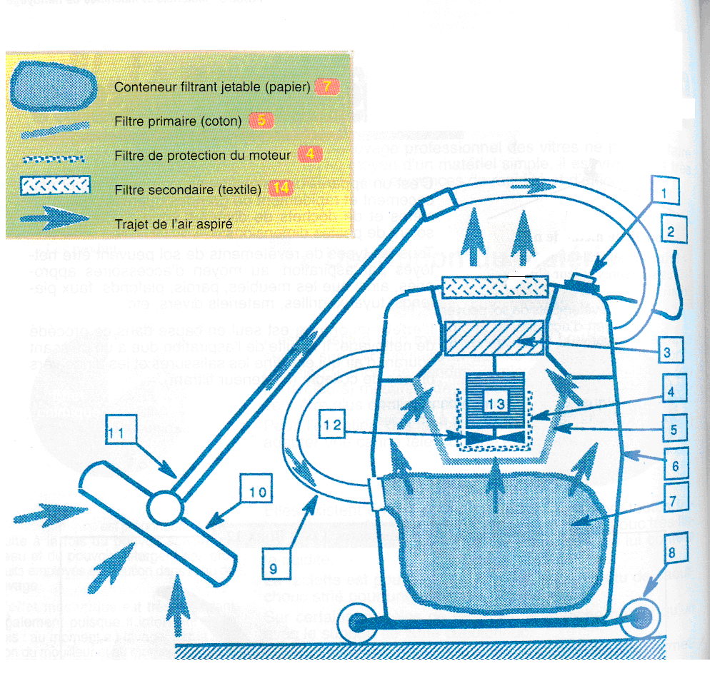
Schéma de l’aspirateur : Edition Jacques LANORE
2. Description et fonction des différents organes de l’appareil :
Exercice n°1 : A l’aide du schéma et du principe de fonctionnement vu précédemment, reporter dans le tableau les numéros correspondant aux organes et fonctions

N° | ORGANES | FONCTIONS
1 | Interrupteur | Mise en fonctionnement ou arrêt moteur
2 | Câble alimentation | Apporter l'énergie électrique
3 | Turbine d’aspiration | Crée un courant d’air
4 | Filtre de protection du moteur | Protéger le moteur
5 | Filtre primaire | Protéger l'ensemble bloc moteur
6 | Cuve de l’aspirateur | Supporter le filtre primaire.  Stocker les salissures
7 | Filtre papier | Stocker les salissures de petites dimensions
8 | Support sur roulette | Faciliter les déplacements
9 | Tuyau flexible d’aspiration | Facilite la mobilité de l’appareil
10 | Patin d’aspiration (suceur) | Canalise les poussières à éliminer
11 | Canne d’aspiration | Maintien le suceur d’aspiration et permet le respect des règles d’ergonomie
12 | Turbine de refroidissement | Permet au moteur de refroidir
13 | Moteur | Transforme l’électricité en énergie mécanique

3. Entretien de l’appareil

Exercice 2. Citer le protocole d’entretien de l’appareil à partir de la démonstration effectuée par l’enseignant
Après chaque utilisation :
- Nettoyer l’extérieur et le câble d’alimentation (essuyage humide)
- Débarrasser le patin d’aspiration
- Contrôler l’état du sac papier

Régulièrement :
- Changer le sac papier
- Essuyer l’intérieur de la cuve
- Nettoyer le suceur
- Secouer le filtre primaire en coton
- Vérifier l’étanchéité du raccord flexible cuve

4. Maintenance de l’appareil
Exercice 3. Citer le protocole de maintenance de l’appareil à partir de la démonstration effectuée par l’enseignant
Régulièrement :
- Démonter la tête d’aspiration pour dépoussiérer
- Contrôler le serrage
- Vérifier les différents joints d’étanchéité
- Contrôler l’interrupteur de mise sous tension
- Graisser les roulettes de transport.

Séquence n°1 : Aspiration d’un revêtement textile en milieu familial
Séance n°3 :L’ASPIRATEUR À POUSSIÈRES version élève
Objectifs :
- Etre capable d’indiquer les différents organes de ce matériel
- Etre capable de donner la fonction globale de l’appareil
- Etre capable de préparer, d’utiliser et assurer la maintenance de l’aspirateur à poussières
Introduction :
(Définir l’aspirateur à poussière à l’aide d’un brainstorming avec les élèves)
C’est un appareil de nettoyage conçu pour éliminer efficacement et rapidement de grande quantité de poussières et des déchets de petites tailles de sol et des parois) durs, souples ou textile
- Principe de fonctionnement :
Le moteur électrique entraîne la ………………….. qui crée un ………………. à fort débit, ce qui provoque une forte dépression au niveau du suceur d’aspiration. L’air entraîne les salissures qui seront stockées dans la …….. qui laisse filtrer l’air. L’air aspiré est rejeté à l’extérieur de l’appareil après avoir été filtré. Le ……………. est lui-même protégé par ……………….. anti poussière et refroidi en permanence par une petite turbine.
Schéma de l’aspirateur : Edition Jacques LANORE
2. Description et fonction des différents organes de l’appareil :
Exercice n°1 : A l’aide du schéma et du principe de fonctionnement vu précédemment, reporter dans le tableau les numéros correspondant aux organes et fonctions

N° | ORGANES | FONCTIONS
 | Interrupteur | Mise en fonctionnement ou arrêt moteur
 | Câble alimentation | Apporter l'énergie électrique
 | Turbine d’aspiration | Crée un courant d’air
 | Filtre de protection du moteur | Protéger le moteur
 | Filtre primaire | Protéger l'ensemble bloc moteur
 | Cuve de l’aspirateur | Supporter le filtre primaire.  Stocker les salissures
 | Filtre papier | Stocker les salissures de petites dimensions
 | Support sur roulette | Faciliter les déplacements
 | Tuyau flexible d’aspiration | Facilite la mobilité de l’appareil
 | Patin d’aspiration (suceur) | Canalise les poussières à éliminer
 | Canne d’aspiration | Maintien le suceur d’aspiration et permet le respect des règles d’ergonomie
 | Turbine de refroidissement | Permet au moteur de refroidir
 | Moteur | Transforme l’électricité en énergie mécanique

3. Entretien de l’appareil

Exercice 2. Citer le protocole d’entretien de l’appareil à partir de la démonstration effectuée par l’enseignant
Après chaque utilisation :

Régulièrement :

4. Maintenance de l’appareil
Exercice 3. Citer le protocole de maintenance de l’appareil à partir de la démonstration effectuée par l’enseignant
Régulièrement :

Séquence n°1 : Aspiration d’un revêtement textile en milieu familial
Séance n°4 : ORGANISATION ET PROTOCOLE DE RÉALISATION
version professeur

Objectif :
- Être capable de réaliser l’aspiration d’un revêtement textile en respectant les règles d’hygiène, de sécurité et d’ergonomie à l’aide d’un aspirateur à poussière

Rappel de la situation :
Exercice n°1 : A l’aide de vos connaissances compléter la situation ci-dessous
- Nature du sol : Revêtement textile (moquette)
- Nature des salissures : poussières, micro-organismes, salissures non adhérentes (papier, cheveux, miettes…)
- Moyens en matériel : aspirateur à poussières
- Moyens en produits : aucun

PROTOCOLE DE REALISATION
Exercice n°2 : Vous trouverez dans une enveloppe des étiquettes. Chaque étiquette est une technique de réalisation de l’aspiration.
Replacer devant l’observation l’étape correspondante.

N° | ETAPES | OBSERVATIONS
1 | Mettre sa tenue  Se laver les mains | la tenue professionnelle est obligatoire
2 | Préparer le matériel : | -placer le sac à papier  -choisir le suceur adapté  -le fixer au tuyau  -fixer les tuyaux à l’aspirateur  -dérouler le câble d’alimentation électrique  -positionner le sucer en position « moquette » (brosses relevées)
3 | Se rendre sur le lieu de l’intervention et préparer son poste de travail et la surface | -Eliminer manuellement les déchets trop gros pour être aspirés  -Brancher l’aspirateur
4 | Positionner l’aspirateur au fond de la pièce | Commencer toujours par le fond pour ne pas salir à nouveau la zone nettoyée
5 | Passer l’aspirateur lentement en faisant chevaucher les bandes de passage, travailler en reculant sur toute la surface | -Afin de passer l’aspirateur sur toute la surface
6 | Contrôler visuellement le résultat | Absence de salissures non adhérentes, de traces de passage
7 | Entretenir et ranger son matériel | -nettoyer la brosse et le tuyau  -dépoussiérer les filtres  -dépoussiérer la carrosserie avec une lavette humide  -démonter les flexibles  -changer le sac si besoin
Séquence n°1 : Aspiration d’un revêtement textile en milieu familial
Séance n°4 : ORGANISATION ET PROTOCOLE DE RÉALISATION
version élève

Objectif :
- Être capable de réaliser l’aspiration d’un revêtement textile en respectant les règles d’hygiène, de sécurité et d’ergonomie à l’aide d’un aspirateur à poussière

Rappel de la situation :
Exercice n°1 : A l’aide de vos connaissances compléter la situation ci-dessous
- Nature du sol :
- Nature des salissures :

- Moyens en matériel :
- Moyens en produits :

PROTOCOLE DE REALISATION
Exercice n°2 : Vous trouverez dans une enveloppe des étiquettes. Chaque étiquette est une technique de réalisation de l’aspiration.
Replacer devant l’observation l’étape correspondante.

N° | ETAPES | OBSERVATIONS
1 |  | la tenue professionnelle est obligatoire
2 |  | -placer le sac à papier  -choisir le suceur adapté  -le fixer au tuyau  -fixer les tuyaux à l’aspirateur  -dérouler le câble d’alimentation électrique  -positionner le sucer en position « moquette » (brosses relevées)
3 |  | -Eliminer manuellement les déchets trop gros pour être aspirés  -Brancher l’aspirateur
4 |  | Commencer toujours par le fond pour ne pas salir à nouveau la zone nettoyée
5 |  | -Afin de passer l’aspirateur sur toute la surface
6 |  | Absence de salissures non adhérentes, de traces de passage
7 |  | -nettoyer la brosse et le tuyau  -dépoussiérer les filtres  -dépoussiérer la carrosserie avec une lavette humide  -démonter les flexibles  -changer le sac si besoin
SEQUENCE n°1 : Aspiration d’un revêtement textile en milieu familial
ANNEXE : CONTENU DE L’ENVELOPPE « PROTOCOLE DE REALISATION »

Chaque étiquette contenue dans cette enveloppe est une étape de la technique de réalisation de l’aspiration.
Replacer dans le tableau de l’exercice 2, devant l’observation l’étape correspondante.

LES ÉTAPES DE LA TECHNIQUE D’ASPIRATION SOUS FORME D’ ETIQUETTES
ETIQUETTE 5
Mettre sa tenue professionnelle et se laver les mains
ETIQUETTE 1
Préparer le matériel
ETIQUETTE 2
Se rendre sur le lieu de l’intervention et préparer son poste de travail et la surface

ETIQUETTE 6
Contrôler visuellement le résultat

ETIQUETTE 3
Passer l’aspirateur lentement en faisant chevaucher les bandes de passages, travailler en reculant sur toute la surface
ETIQUETTE 7
Entretenir et ranger le matériel

ETIQUETTE 4
Positionner l’aspirateur au fond de la pièce

Séquence n°1 : Aspiration d’un revêtement textile en milieu familial
Séance n°5 :LES RISQUES PROFESSIONNELS
LIES À L’UTILISATION DE CE MATÉRIEL version professeur

Objectifs :
- Être capable d’identifier les différents risques professionnels liés à l’utilisation de cet appareil
- Être capable de donner un exemple
- Être capable d’identifier les moyens de préventions des différents risques

- Les risques professionnels :
Exercice 1 : A l’aide du dictionnaire, définir le terme « risque professionnel »
Définition du risque professionnel à partir d’un dictionnaire
Définition : Risque qui survient à l’occasion du travail

Exercice 2 : A partir de la démonstration de l’enseignant, découvrir les différents risques professionnels liés à l’utilisation de l’aspirateur à poussières
Exercice n° 3 : Relier chaque risque à l’image correspondant
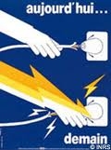

Risque physique

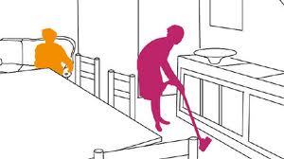

Risque électrique

  - Les risques physiques :
Définition : Définir le risque physique d’après l’image correspondante

Prévention : Utiliser les gestes d’ergonomie, les règles d’hygiène et de sécurité

Exercices : A partir des photos ci-dessous, compléter les tableaux et répondre aux questions

Compléter le tableau à partir de la photo
Opérateur | Position | Justification
L’aspirateur | Derrière l’operateur | évite tous risques de chute
Le dos | Bien droit | évite fatigue et le mal de dos
Le suceur | Posé sur le revêtement | Aspire les poussières
Le tuyau | Dans le prolongement des mains | Dirige les poussières vers le sac
Main gauche | Tient le tuyau rigide | Dirige le travail et permet à l’opérateur de se tenir droit
Main droite | Tient le tuyau flexible | Dirige le travail

A partir de la photo, observer et justifier la position de l’opérateur
Définir les gestes d’ergonomie :

A partir des photos, trouver la justification d’utilisation des éléments du tableau
Eléments | Justification
Masque | Evite à l’opérateur de respirer les poussières aéroportées
Gants | Protège l’opérateur des microorganismes
Sac filtre | Rempli de poussières

Définir ou rappeler les règles d’hygiène et de sécurité :

  - Les risques électriques :
Définition : Définir le risque électrique à partir de l’image correspondante

Prévention : Respecter les règles de sécurité

Séquence n°1 : Aspiration d’un revêtement textile en milieu familial
Séance n°5 :LES RISQUES PROFESSIONNELS
LIES À L’UTILISATION DE CE MATÉRIEL version élève

Objectifs :
- Être capable d’identifier les différents risques professionnels liés à l’utilisation de cet appareil
- Être capable de donner un exemple
- Être capable d’identifier les moyens de préventions des différents risques

- Les risques professionnels :
Exercice 1 : A l’aide du dictionnaire, définir le terme « risque professionnel »
Définition du risque professionnel à partir d’un dictionnaire
Définition :

Exercice 2 : A partir de la démonstration de l’enseignant, découvrir les différents risques professionnels liés à l’utilisation de l’aspirateur à poussières
Exercice n° 3 : Relier chaque risque à l’image correspondant

Risque physique

Risque électrique

  - Les risques physiques :
Définition : Définir le risque physique d’après l’image correspondante

Prévention : Utiliser les gestes d’ergonomie, les règles d’hygiène et de sécurité

Exercices : A partir des photos ci-dessous, compléter les tableaux et répondre aux questions

Compléter le tableau à partir de la photo
Opérateur | Position | Justification
L’aspirateur
Le dos
Le suceur
Le tuyau
Main gauche
Main droite

A partir de la photo, observer et justifier la position de l’opérateur
Définir les gestes d’ergonomie :

A partir des photos, trouver la justification d’utilisation des éléments du tableau
Eléments | Justification
Masque
Gants
Sac filtre

Définir ou rappeler les règles d’hygiène et de sécurité :

  - Les risques électriques :
Définition : Définir le risque électrique à partir de l’image correspondante

Prévention : Respecter les règles de sécurité

Séquence n°1 : Aspiration d’un revêtement textile en milieu familial
Séance n°6 : RÉALISATION DE L’ASPIRATION version professeur

Objectif : Être capable de réaliser l’aspiration d’un revêtement textile à l’aide d’un aspirateur à poussières
Situation proposée | Date :
Lors d’une visite en lycée professionnel « Découverte de la filière CAP ATMFC », les élèves ont été amenés à observer les élèves de 1ère année de CAP entretenir un revêtement textile : moquette par aspiration à l’aide d’un aspirateur à poussières.  Après avoir découvert cette technique, on vous demande dans le cadre de votre apprentissage de réaliser cette même opération sur le tapis du hall d’entrée du collège.  Pré-requis :  - Organisation générale de l’atelier « locaux »  - Planning des activités  - Connaissance des revêtements textiles  - Protocole de réalisation  - Les différents types de salissures | Date :

GRILLE D’ÉVALUATION
COMPETENCES |  | Pas du tout satisfaisant | Pas assez satisfaisant | Satisfaisant | Très satisfaisant
S’INFORMER | Rechercher l’information
ORGANISER  REALISER | Tenue professionnelle
ORGANISER  REALISER | Préparer le matériel nécessaire à la réalisation
ORGANISER  REALISER | Baliser le chantier de travail
ORGANISER  REALISER | Organiser son travail
ORGANISER  REALISER | Réaliser l’aspiration avec l’aspirateur à poussières
ORGANISER  REALISER | Suivre un protocole de réalisation
ORGANISER  REALISER | Maintenir en ordre le chantier
ORGANISER  REALISER | Entretenir son matériel, ranger le matériel et remettre en état le chantier de travail
SAVOIRS  ASSOCIÉS | Questions en rapport avec les revêtements textiles par exemple
NOTE |  | /20
Appréciation générale et observations éventuelles :

